TP2 - Flexion et compression de dictionnaires

Table des matières
Exercice 1 - Flexion automatique 2
Question 1.1 2
Question 1.2 & 1.3 3
Question 1.4 3
Question 1.5 & 1.6 3
Exercice 2 – Compression 3
Question 2.1 3
Question 2.2 4
Question 2.3 4
Question 2.4 4
Question 2.5 5
Question 2.6 6
Exercice 3 - Description linguistique 6

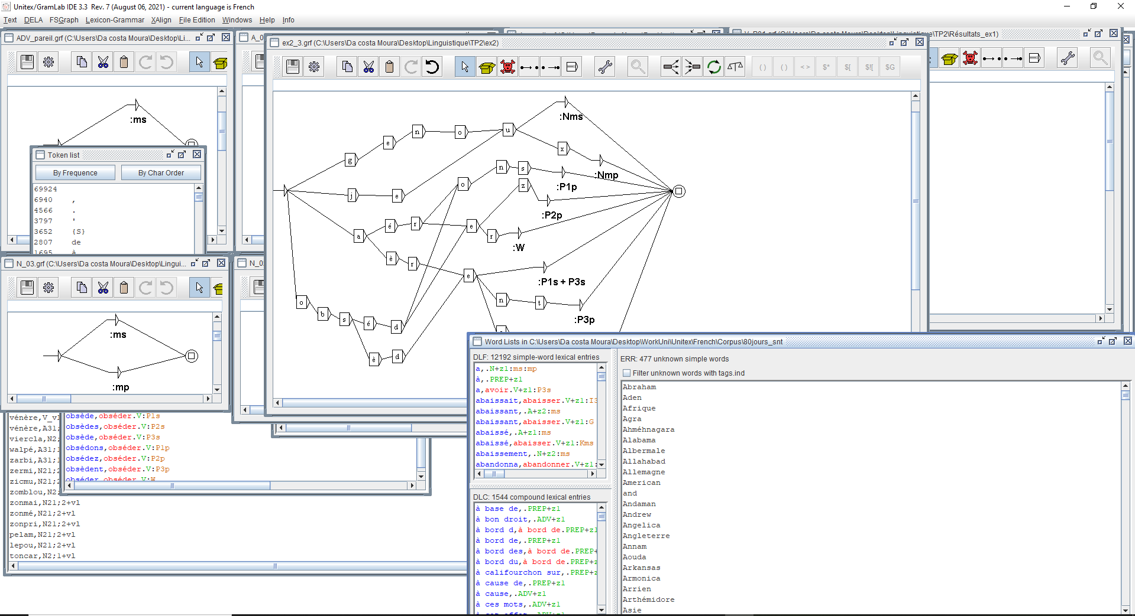

Exercice 1 - Flexion automatique

Dans le dossier Résultats_ex1 vous trouverez tout les fichiers obtenus lors des questions concernant l'exercice 1.

Question 1.1
Voir les fichiers contenue dans le dossier résultats :
- A_01.grf
- A_pareil.grf
- ADV_pareil.grf
- N_01.grf
- N_02.grf
- N_03.grf

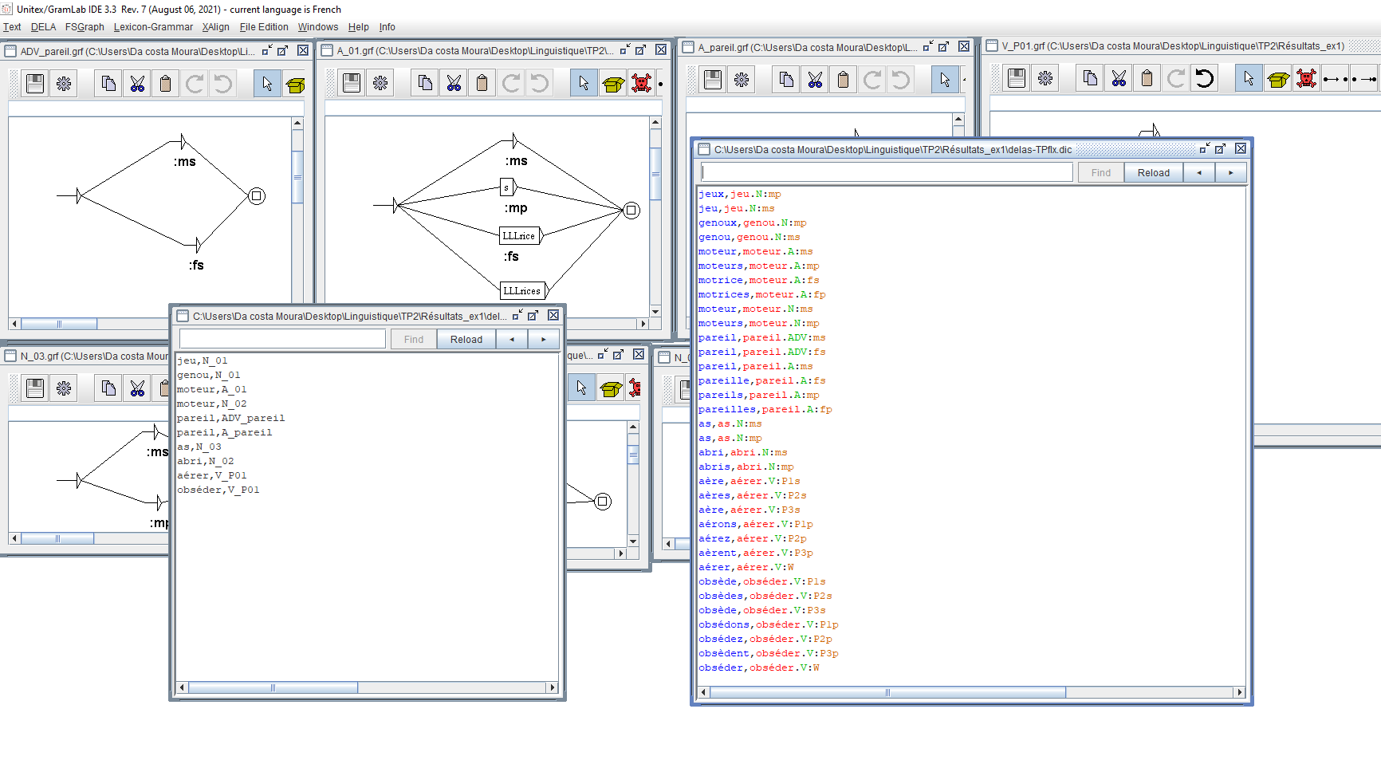

Question 1.2 & 1.3
Voir fichier "V_P01.grf"

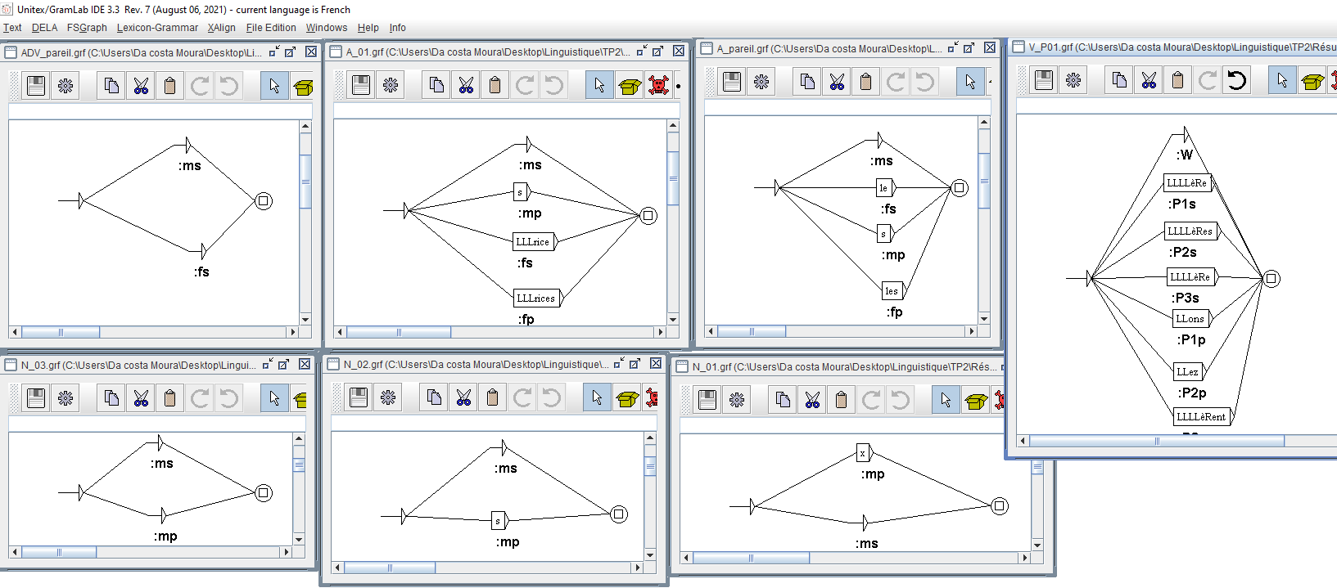
Image des graphes de l'exercice 1

Question 1.4
Voir fichier "delas-TP.dic"

Question 1.5 & 1.6

Voir les fichiers "delas-TPflx.dic" & "CHECK_DIC.txt"

Exercice 2 – Compression

Dans le dossier ex2 vous trouverez tout les fichiers obtenus lors des questions concernant l'exercice 2.

Question 2.1

voir fichier "delas-TPflx.dic" dans le dossier ex2.

Question 2.2

voir fichier "ex2_2.txt" dans le dossier ex2.

Question 2.3

voir fichier "ex2_3.txt" dans le dossier ex2.

Question 2.4

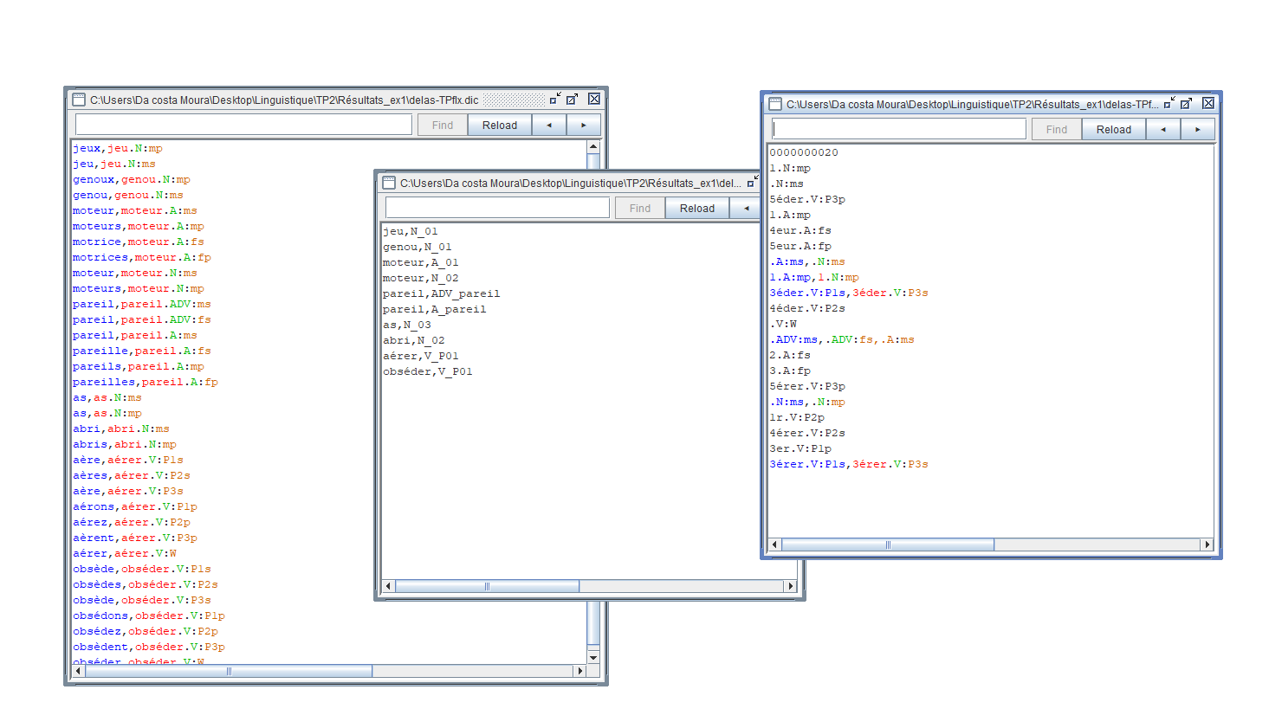
Image ex2_4.png

On observe que le nombre de liste trouvées est égale à 20 ce que nous avons trouver lors de la question 2.3.

Question 2.5
Avec notre dictionnaire :
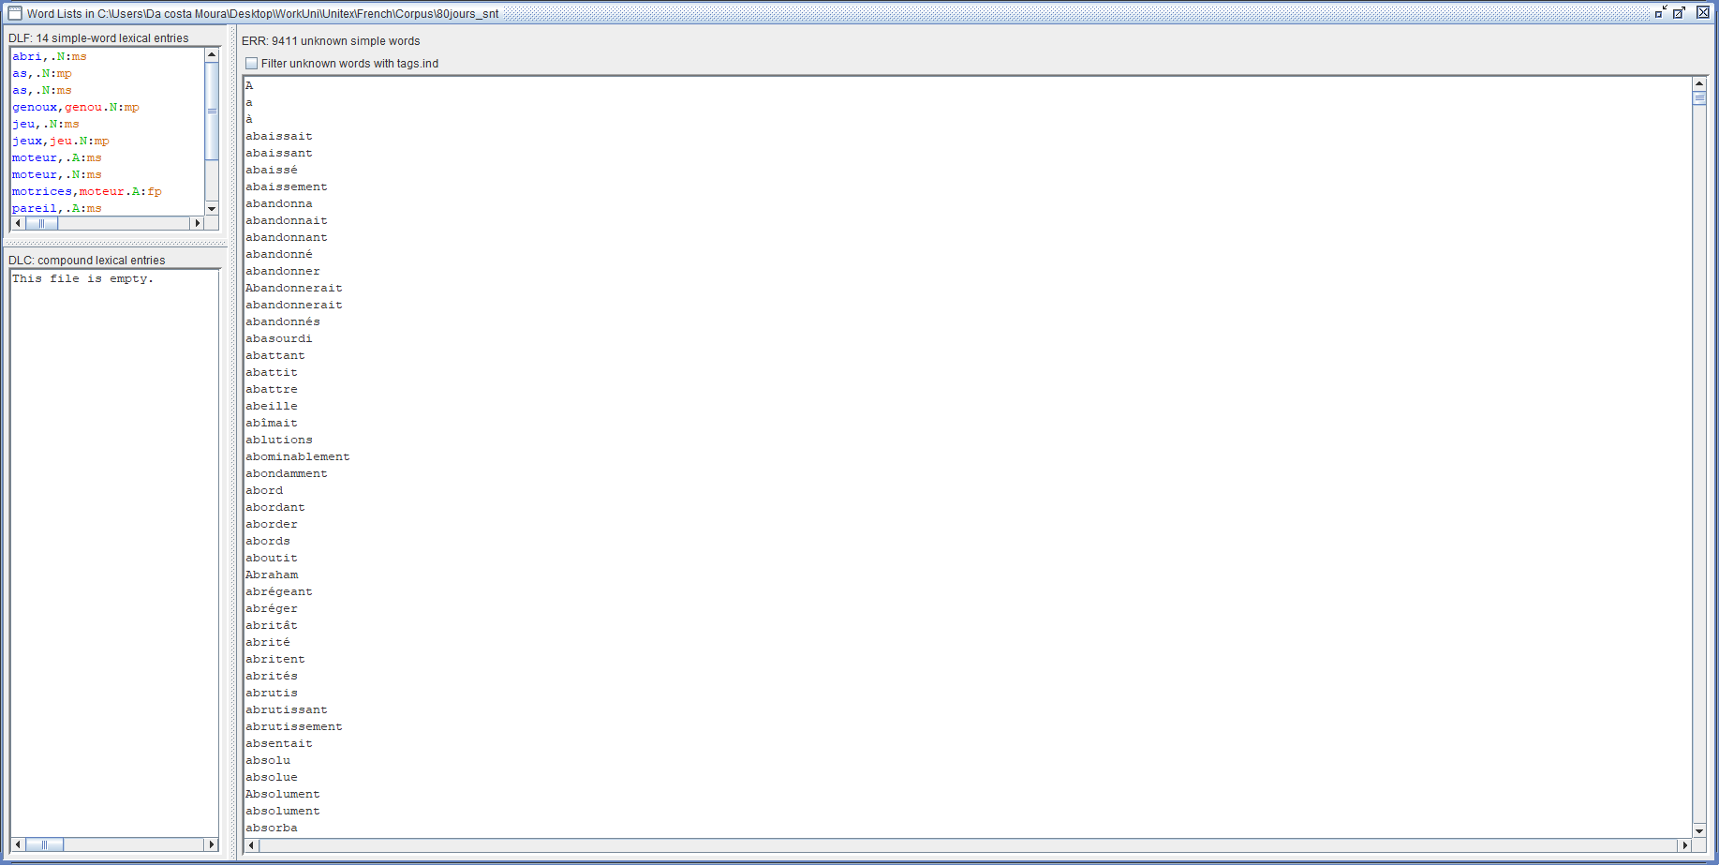
Image ex2_5.png

Avec le dictionnaire par défault :
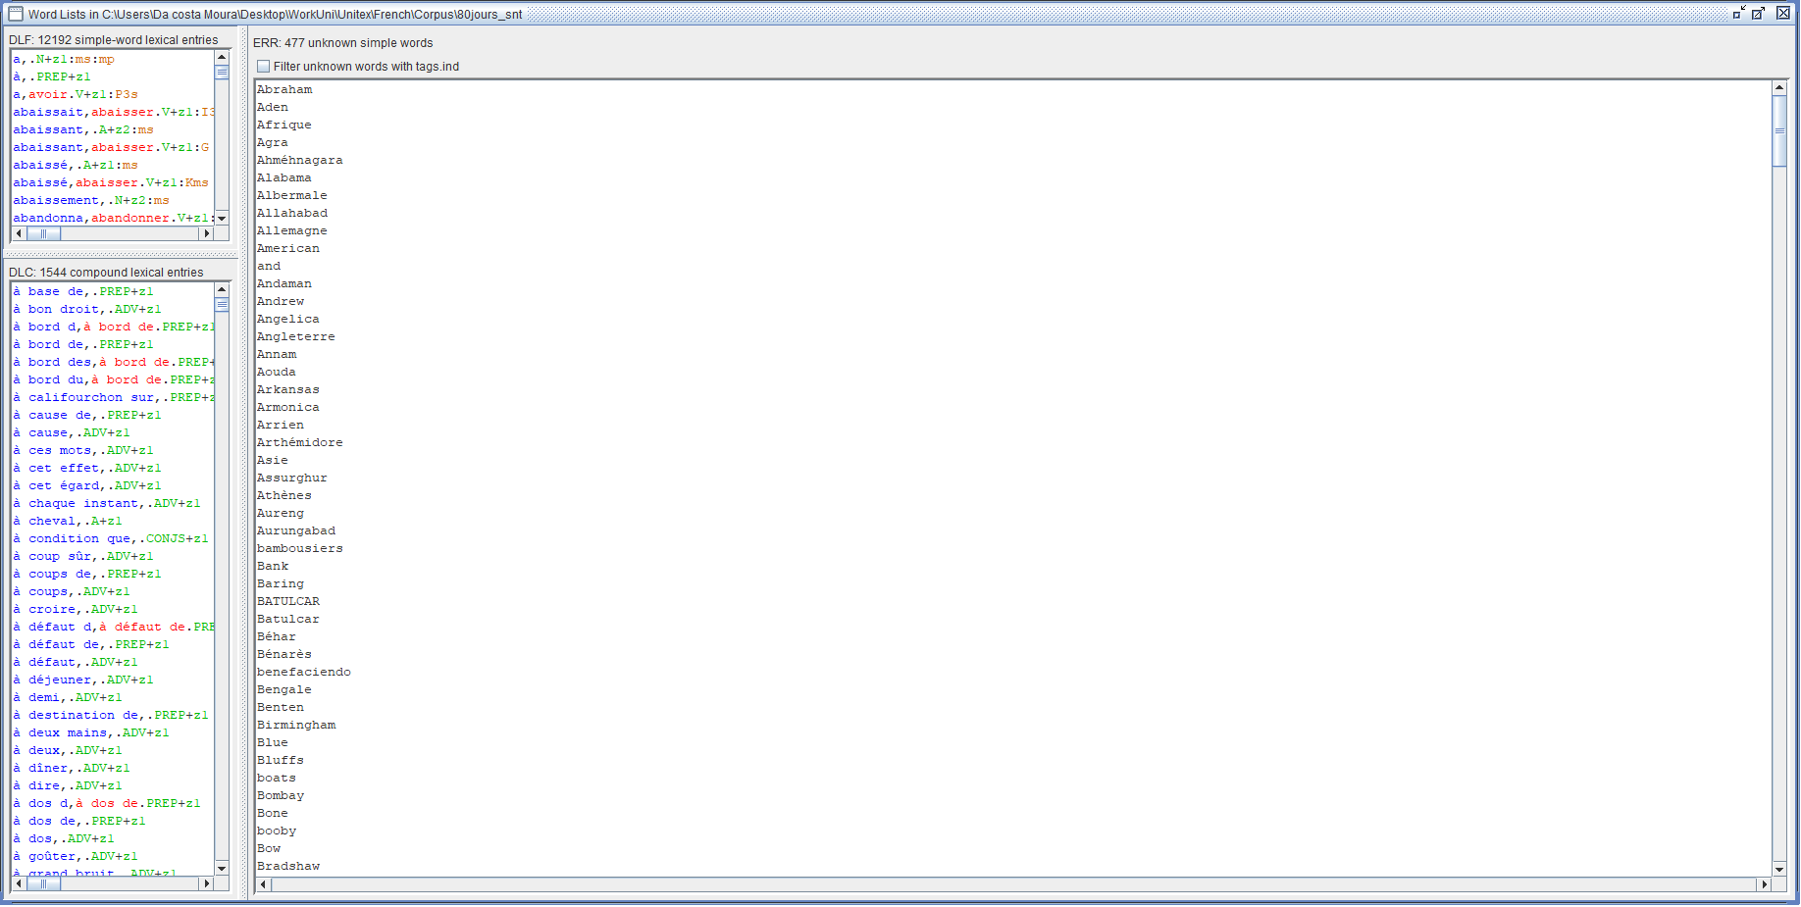

Image ex2_5_default.png

Question 2.6

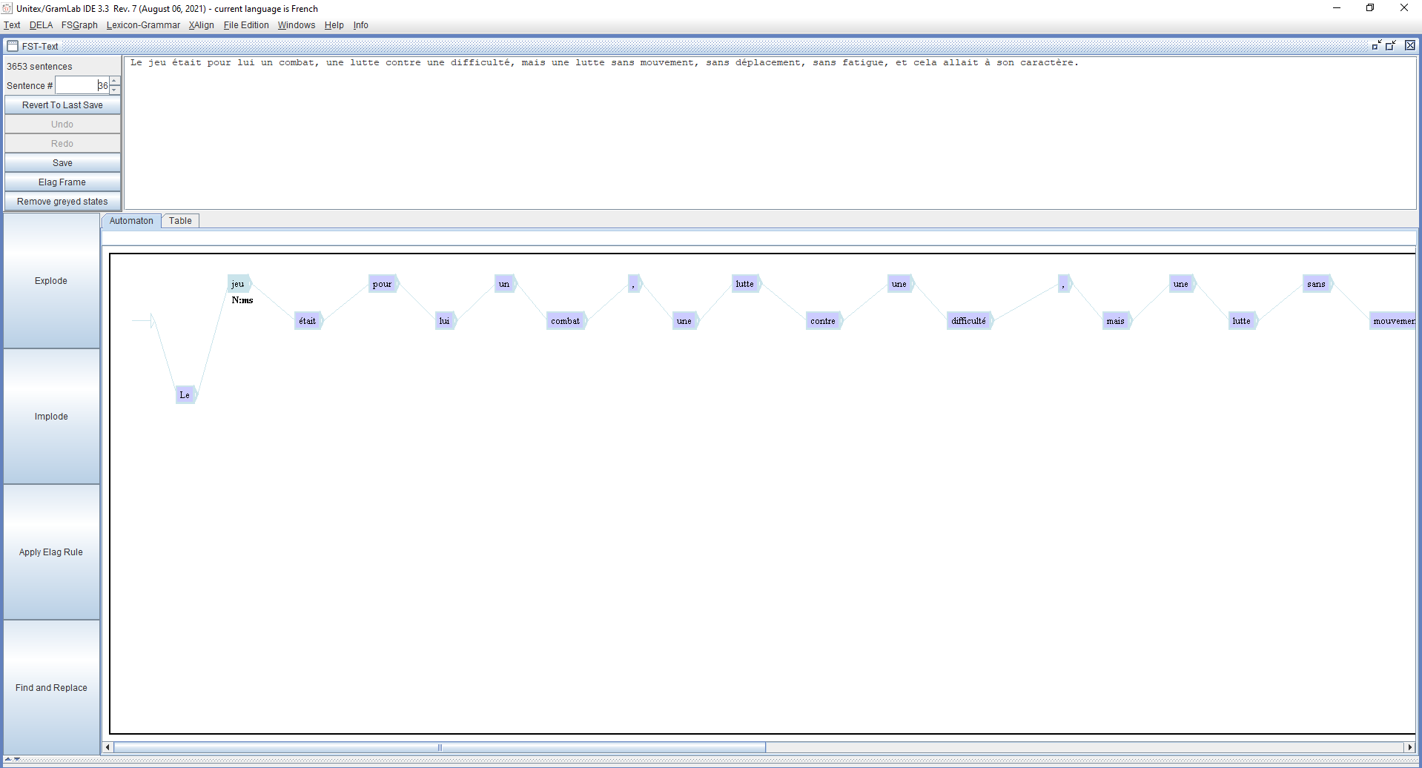
Image ex2_6.png

On constate que notre dictionnaire s'applique bien au texte, dans cette exemple le mot "jeu" est bien au singulier et donne une phrase correcte.

Exercice 3 - Description linguistique

Dans le dossier ex3 vous trouverez tout les fichiers obtenus lors des questions concernant l'exercice 3.
